 | ba consulting - cz s.r.o.  Hradební 853/12  500 03 Hradec Králové I
 |  | Výtisk číslo: 001
Zdravotnická záchranná služba Jihomoravského kraje, příspěvková organizace
Akce: Záložní radiokomunikační síť

TECHNICKÁ ZPRÁVA

Investor:
Zdravotnická záchranná služba Jihomoravského kraje, příspěvková organizace
Kamenice 798/1d,
625 00 Brno
Změna |  |  | Datum | Vypracoval |  | Projektoval |  | Schválil |  |  | HIP |  |  | Rev.
Dokumentace pro výběrové řízení

Záložní radiokomunikační síť
Vypracoval |  | Ing. V. Bláha |  | Kontroloval |  |  |  |  | Datum |  |  | 001
Schválil |  |  |  |  |  |  |  |  | 05/2020
Stupeň projektu pro výběrové řízení |  |  | Elektronický soubor  TZ_DPS_20200521.docx |  |  |  | Číslo akce |  |  |  |  | Rev.  00
Číslo DPS: |  |  | Archivní číslo

1 Seznam zkratek: 3
2 PRŮVODNÍ ZPRÁVA 4
3 technické řešení 7
3.1 Sýkoř 9
3.2 Vodojem Brno Kohoutovice BVK 14
3.3 Hradisko 19
3.4 babí lom 24
4 montáž a uvedení do provozu 36
4.1 Obecně 36
4.2 Požadavky na stavební úpravy 36
4.3 Ochrana osob před úrazem elektrickým proudem 37
4.4 Ochrana před účinky blesku 37
4.5 Kompatibilita (EMC) 38
5 OCHRANA A BEZPEČNOST PRÁCE 39
6 Upozornění na související zákony a vyhlášky o telekomunikacích 43
7 Instalace 43
8 PÉČE O ŽIVOTNÍ PROSTŘEDÍ 44

Seznam obrázků

Obrázek 1 Umístění antény Sýkoř 10
Obrázek 2 Prostup anténního systému na ochoz 11
Obrázek 3 Umístění převaděčové skříně 12
Obrázek 4 Umístění antény vodojem Kohoutovice 15
Obrázek 5 Umístění převaděčové skříně 16
Obrázek 6 Umístění stávajícího rozvaděče 17
Obrázek 7 Umístění antény Hradisko 20
Obrázek 8 Umístění převaděčové skříně 21
Obrázek 9 Umístění stávajícího rozvaděče 22
Obrázek 10 Umístění přípojky ethernet 23
Obrázek 11 Umístění antény Babí lom 25
Obrázek 12 Umístění převaděče 26
Obrázek 13 Umístění antény Děvín 29
Obrázek 14 Umístění převaděče 31
Obrázek 15 Umístění antény Znojmo 33
Obrázek 16 Umístění převaděče 34
Obrázek 17 Stávající rozvaděč 35

Seznam zkratek:

ČTU | Český telekomunikační úřad
DC | Stejnosměrný proud
DIN | Název lišty do racku
JMK | Jihomoravský kraj
ZZS JMK | Zdravotní záchranná služba Jihomoravského kraje
ETH | Ethernetový port
IP | Datová síť
LAN | Local Area Network
VF | Vysokofrekvenční
WGS 84 | World Geodetic System

PRŮVODNÍ ZPRÁVA

Obecně

Radiová síť zabezpečuje přenos hlasových a datových zpráv na území JMK pro pohyblivé radiostanice prostřednictvím převaděčů. Převaděče jsou propojeny IP sítí na dispečink ZZS JMK na adrese Kamenice 798/1d, 625 00 Brno.

Předmětem projektu „Záložní radiokomunikační síť“ je:

- Výstavba sítě retranslačních stanic

Identifikační údaje

Název stavby: | Záložní radiokomunikační síť
Místo stavby: | Jihomoravský kraj
Investor: | Zdravotnická záchranná služba JmK p.o.  Kamenice 798/1d  625 00 Brno  IČ: 00346292
Stupeň PD: | Dokumentace pro výběrové řízení
Zhotovitel: | ba consulting – cz, s.r.o.  Hradební 853/12  500 03 Hradec Králové I
Projekt rádiové sítě: | Ing. Václav Bláha  telefon:722 985 222  mail: vaclav@blaha.pro

Projektové podklady

- Podklady pronajímatelů stanovišť;
- Místní šetření;
- Technická dokumentace (katalogové listy, manuály);
- Související technické a právní normy;
- Konzultace se zástupci investora;

Členění dokumentace
Specifikace závazných předpisů, technických a právních norem

- Specifikace technických a právních norem
Předpis | Název předpisu
ČSN EN 60 950 | Zařízení informační technologie - Bezpečnost
ČSN EN 50 0811 | EMC (elektromagnetická kompatibilita) ČSN EN
ČSN EN 55 022 třída B | Zařízení informační techniky - Charakteristiky vysokofrekvenčního rušení EMC (elektromagnetická kompatibilita) ČSN EN
ČSN EN 61 00062 | EMC (elektromagnetická kompatibilita) ČSN EN
ČSN 35 7030/72 | Rozvodnice a elektrorozvodná jádra elektrická bezpečnost
ČSN EN 60439-1 | Rozváděče nn - Část 1: Typově zkoušené a částečně typově zkoušené rozváděče elektrická bezpečnost
17/2003 Sb. | nařízení vlády kterým se stanoví technické požadavky na elektrická zařízení nízkého napětí
ETSI EN 300 113–2 | Elektromagnetická kompatibilita a rádiové spektrum (ERM) Rádiové parametry (čl. 3.2)
ETSI EN 301 489–1 | EMC (čl. 3.1.b)
ČSN EN 60950–1 | Zařízení informační technologie Bezpečnost (čl. 3.1.a)
ČSN 33 2000-1 ed. 2 | Elektrické instalace nízkého napětí – Část 1: Základní hlediska, stanovení základních charakteristik, definice;
ČSN 33 2000-4-41ed. 2 | Ochrana před úrazem elektrickým proudem;
ČSN 33 2000-4-42 ed. 2 | Ochrana před účinky tepla;
ČSN 33 2000-4-43 ed. 2 | Ochrana před nadproudy;
ČSN 33 2000-4-442 | Ochrana proti přepětí;
ČSN 33 2000-4-443 ed. 2 | Ochrana před napěťovým a elektromagnetickým rušením;
ČSN 33 2000-5-51 ed. 3 | Výběr a stavba elektrických zařízení, všeobecné předpisy Určení vnějších vlivů (dříve ČSN 33 2000-3);
ČSN 33 2000-5-52 | Elektrotechnické předpisy – Elektrická zařízení – Část 5: Výběr a stavba elektrických zařízení – Kapitola 52: Výběr soustav a stavba vedení;
ČSN 33 2000-5-54 ed. 2 | Elektrické instalace nízkého napětí – Část 5-54: Výběr a stavba elektrických zařízení – Uzemnění, ochranné vodiče a vodiče ochranného pospojování;
ČSN EN 60529 | Stupně ochrany krytem (krytí – IP kód);
ČSN 33 0165 | Elektrotechnické předpisy – Značení vodičů barvami nebo číslicemi – Prováděcí ustanovení;
ČSN 33 2130 ed. 2 | Elektrické instalace nízkého napětí – Vnitřní elektrické rozvody;
ČSN 33 2160 | Elektrotechnické předpisy – Předpisy pro ochranu sdělovacích vedení a zařízení před nebezpečnými vlivy trojfázových vedení VN, VVN a ZVN proudu;
ČSN 33 4010 | Elektrotechnické předpisy – Ochrana sdělovacích vedení a zařízení proti přepětí a nadproudu atmosférického původu;
ČSN 34 1090 | Předpisy pro prozatímní elektrická zařízení
ČSN 34 0350 ed. 2 | Bezpečnostní požadavky na pohyblivé přívody a šňůrová vedení
ČSN 33 1600 ed. 2 | Revize a kontroly elektrických spotřebičů během používání
ČSN 33 1500 | Revize elektrického zařízení
ČSN EN 62305-1 ed. 2 (34 1390) | Ochrana před bleskem – Část 1: Obecné principy;
ČSN EN 62305-4 ed. 2 (34 1390) | Ochrana před bleskem – Část 4: Elektrické a elektronické systémy ve stavbách;
ČSN EN 50110-1 ed. 2 (34 3100) | Obsluha a práce na elektrických zařízeních.
ČSN EN 361 | Osobní ochranné prostředky proti pádům z výšky - Zachycovací postroje
ČSN EN 358 | Osobní ochranné prostředky pro pracovní polohování a prevenci pádů z výšky - Pásy pro pracovní polohování a zadržení a pracovní polohovací spojovací prostředky
Vyhl.87/2000 Sb. | Vyhláška, kterou se stanoví podmínky požární bezpečnosti při svařování a nahřívání živic v tavných nádobách
Vyhl. 48/1982 Sb. | Stanovení základních požadavků k zajištění bezpečnosti práce a technických zařízení
NV 101/2005 Sb. | O podrobnějších požadavcích na pracoviště a pracovní prostředí
NV 361/2007 Sb. | Stanovení podmínek ochrany zdraví při práci
NV 378/2001 Sb. | Stanovení bližších požadavků na bezpečný provoz a používání strojů, technických zařízení, přístrojů a nářadí
NV 591/2006 Sb. | O bližších minimálních požadavcích na bezpečnost a ochranu zdraví při práci na staveništích
NV 272/2011 Sb. | O ochraně zdraví před nepříznivými účinky hluku a vibrací
Zák. 309/2006 | Upravení dalších požadavků bezpečnosti a ochrany zdraví při práci v pracovněprávních vztazích a o zajištění bezpečnosti a ochrany zdraví při činnosti nebo poskytování služeb mimo pracovněprávní vztahy (zákon o zajištění dalších podmínek bezpečnosti a ochrany zdraví při práci)

technické řešení

Zařízení splňuje veškeré podmínky pro provoz v České republice. Technické podmínky jsou stanoveny odkazem na zákon č 22/1997 Sb. v platném znění (Zákon o technických požadavcích na výrobky a o změně a doplnění některých zákonů) a dále NV426/2000 Sb. (Nařízení vlády, kterým se stanoví technické požadavky na rádiová a na telekomunikační koncová zařízení), kdy parametry zařízení splňují požadavky uvedeného zákona.

Požadované parametry retranslační stanice
Kmitočtové pásmo: 136 – 174 MHz, šířka kanálu 12,5 kHz,
duplexní odstup 4,6 MHz,

Programovatelný VF výkon: 1 – 50 W
Modulace: 11K0F3EJN; 7K60FX7WWT
Příkon v pohotovostním režimu: 0,25 A/ 240V
Příkon při vysílání: 0,90 A/ 240V
Citlivost: 0,22µV při 5% BER
Montáž: s adapterem do rackové skříně
Napájecí napětí: 230 V, 50 Hz
Provozní teplota: -30 až +60 °C

Použité zařízení:

- Převaděč SLR 5500, výrobce Motorola
- zdroj interní 240V
- jistič 16 A
- jistič 10 A
- akumulátor záloha na 30 minut při provozním režimu 3/67/30 (vysílání/klid/příjem)
- sestava akumulátorů záloha na 24 hodin při provozním režimu 3/67/30 (vysílání/klid/příjem)
- koaxiální ochrana proti přepětí - bleskojistka
- anténní slučovač pro sloučení přijímače a vysílače do jedné antény
- anténní filtr dutinové konstrukce instalovaný na přijímací straně převaděče
- rozváděč 22U
- polička rozvaděče 19“
- anténa 1 dipólová
- anténa 2 dipólová
- anténa 3 prvkový YAGI
- anténní držák
- koaxiální kabel 50 ohm
- zemnící kit
- anténní výložník
- anténní stožár.

Spojení antén s hromosvodnou soustavou

Anténní výložník bude spojen ocelovým drátem FeZn průměr 8 mm s konstrukcí stožáru. Antény se spojí vodičem H07V-K 16 ž/z s konstrukcí stožáru, která je spojena s hromosvodnou soustavou.
Hromosvodová soustava objektu musí odpovídat požadavkům ČSN 34 13 90. Celková ochrana antén před úderem blesku a před nebezpečným napětím musí odpovídat požadavkům ČSN 34 28 20.
U antén a před prostupem do objektu bude provedeno uzemnění vodivého pláště koaxiálních kabelů zemnícími kity.
Spojovací prvky budou po montáži chráněny proti korozi Resistinem ML nebo podobným přípravkem.

Připojení zařízení na elektrorozvodnou síť

Druh sítě NN: 1 NPE~ 50 Hz, 230 V/TN-S
Provozní napětí elektrických zařízení: 230 V AC
Prostor v místnosti je dle ČSN 33 2000-3: čl. 320.N4 normální.
Vnější vlivy dle ČSN 33 2000-3 : AA 5, AB 5, AC 1, AD 1, AE 1, AF 1, AG 1, AH 1, AK 1, AL 1, AM 1, AN 1, AP 1, AQ 1, AR 1, AS 1, BA 1, BC 1, BE 1, CA 1, CB 1, dominantní vliv BA 4.
Ochrana před úrazem elektrickým proudem dle ČSN 33-2000-4-41:
NN – dle čl. 413.1 Ochrana samočinným odpojením od zdroje
NN – dle čl. 413.1.2.2 Ochrana doplňujícím pospojováním

Katalogové listy, certifikáty a manuály předá dodavatel po realizaci v průvodně technické dokumentaci spolu s dokumentací skutečného provedení.

Instalované antény, anténní svody a rozvaděčové skříně budou označeny trvanlivým štítkem s označením provozovatele.

Sýkoř

Označení stanoviště | Vlastník objektu | Azimut hlavního vyzařování | Výška antény nad terénem [m] | Souřadnice WGS
Z003R | ČRA | 180° | 30 | 49.4459083N, 16.4079361E

Navrhované řešení

Anténa
Na střeše objektu bude na centrálním stožáru instalována dvoudipólová anténa směřovaná v azimutu 180°.

  - Uchycovací třmeny na stožár průměru 250 mm, z trubky o průměru 40 mm, žárově zinkováno 120 µm.
  - Anténa bude umístěna ve výšce 6 metrů nad střechou objektu.
  - Hmotnost antény 5 kg bez třmenů.
  - Výška antény 2400 mm.
  - Centrální stožár je pospojován se zemnící soustavou, anténa bude připojena k zemnící soustavě.
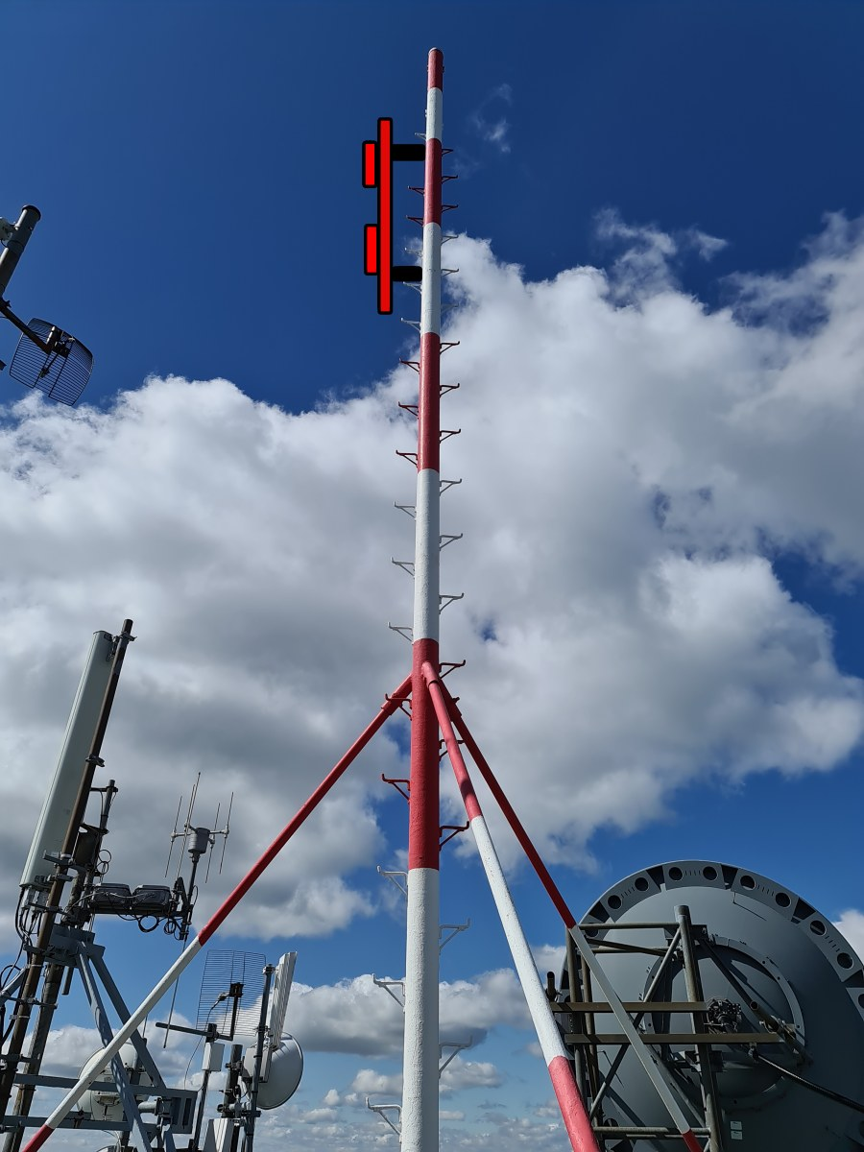
Obrázek 1 Umístění antény Sýkoř
Anténní svod
  - Koaxiální anténní napaječ s impedancí 50 ohmů.
  - U antény bude instalován na koaxiální kabel odpovídající zemnící kit připojený na zemnící soustavu objektu.
  - Před vstupem do objektu bude použit odpovídající zemnící kit připojený na zemnící soustavu objektu.
  - Před vstupem do rozvaděčové skříně bude použita odpovídající bleskojistka připojená na zemnící soustavu objektu.
  - Anténní svod bude připojen do anténního slučovače.
  - zakončení anténního svodu musí být provedeno tak, aby bylo možné se skříní převaděče pohnout o 50 cm.
  - Ze skříně převaděče bude veden anténní kabel stávající lištou ke stávajícímu kabelovému vedení pod stropem místnosti.
  - Z místnosti bude kabel veden prostupem určeným pro prostup kabelů na venkovní ochoz, prostup bude opatřen odpovídající průchodkou.
  - Na venkovním ochozu bude veden koaxiální kabel ve stávajících žlabech, bude připevněn vázacími pásky.
  - Na střechu objektu bude veden stávajícím průrazem.
  - Po střeše objektu bude kabel veden ve stávajících kabelových žlabech, bude připevněn vázacími pásky. Kabelové žlaby musí být po montáži kabelů opětovně zakryty.
  - Na stožár bude koaxiální kabel přiveden z kabelového žlabu (ve vzdálenosti 25 cm od stožáru), na stožáru, bude připevněn vázacími páskami.
  - Celková délka koaxiálního kabelu je 35 metrů.
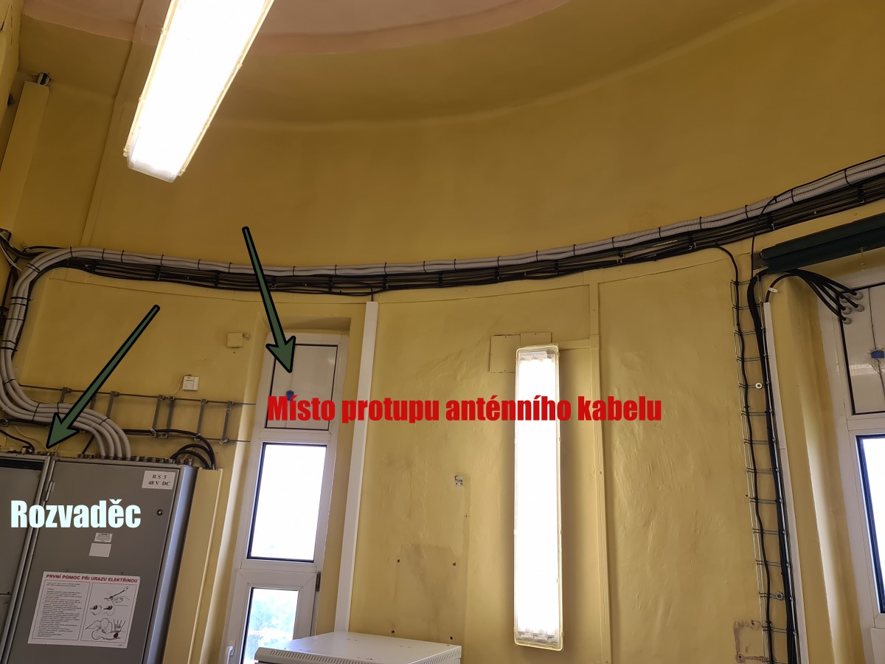
Obrázek 2 Prostup anténního systému na ochoz

Skříň převaděče
  - V technologické místnosti na 6 podlaží bude umístěna na podlaze dodaná rozvaděčová skříň 22“ s prosklenými dveřmi.
  - Uvnitř rozvaděče bude instalována servisní zásuvka 230V AC (předřadný jistič 10A).
  - Rozvaděčová skříň bude vodivě pospojena se stávající zemnící soustavou objektu.
  - Ve skříni bude umístěn převaděč SLR5500.
Obrázek 3 Umístění převaděčové skříně
  - Na poličce bude umístěn anténní slučovač a router (router není předmětem dodávky).
  - Záložní baterie na 30 minut provozu (kapacitu baterie navrhne dodavatel).
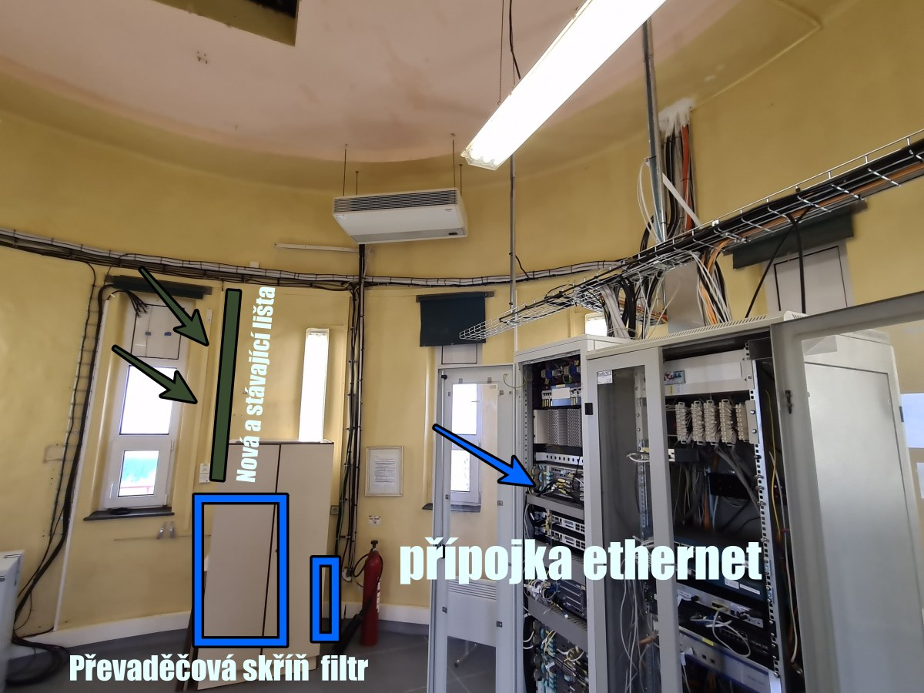
  - Dutinový filtr na frekvenci přijímacího kmitočtu bude postaven vedle skříně.

Napájení

  - Bude provedeno ze stávající rozvaděčové skříně r5d.
  - Napájení je zálohováno naftovým generátorem.
  - Předřadné jištění provede dodavatel 16 A jističem odpovídající charakteristiky.
  - Napájecí kabel bude veden z rozvaděče pomocí stávající průchodky ve stávajících kabelových vedeních pod stropem místnosti, bude připevněn pomocí vhodných vázacích pásků. Do skříně bude sveden v nově instalované liště délky 3 metry.
  - Délka napájecího kabelu 12 metrů.
  - Zakončení napájení musí být provedeno tak, aby bylo možné se skříní převaděče pohnout o 50 cm.

Konektivita

  - Ethernetový kabel s konektory RJ45 třídy Cat5.
  - Datová konektivita bude přivedena ze stávající skříně umístěné ve stejné místnosti.
  - Ethernetový kabel bude veden ze skříně pomocí stávající průchodky ve stávajících kabelových vedeních pod stropem místnosti, bude připevněn pomocí vhodných vázacích pásků.
  - Délka ethernetového kabelu 12 metrů.
  - zakončení ethernetu musí být provedeno tak, aby bylo možné se skříní převaděče pohnout o 50 cm.

Přístup do objektu

Příjezd od obce Kopaniny po nezpevněné lesní cestě. Parkování v areálu objektu.

Vstup do objektu je možný pomocí kartového systému ČRa. Dodavatel si musí zajistit vydání přístupové karty do objektu na ČRa na základě potvrzení vydaného ZZS JmK.

V objektu je osobní výtah jedoucí do prvního technologického patra, k transportu břemen do dalšího technologického patra je možné použít prostup stropy.

Správce objektu

xxxxxxxxxxxxx

Vodojem Brno Kohoutovice BVK

Označení stanoviště | Vlastník objektu | Azimut hlavního vyzařování | Výška antény nad terénem [m] | Souřadnice WGS
Z004R | BVK | 300° | 36 | 49.1921233N, 16.5264242E

Navrhované řešení

Anténa

Na střeše objektu bude instalována dvoudipólová anténa směřovaná v azimutu 300°.
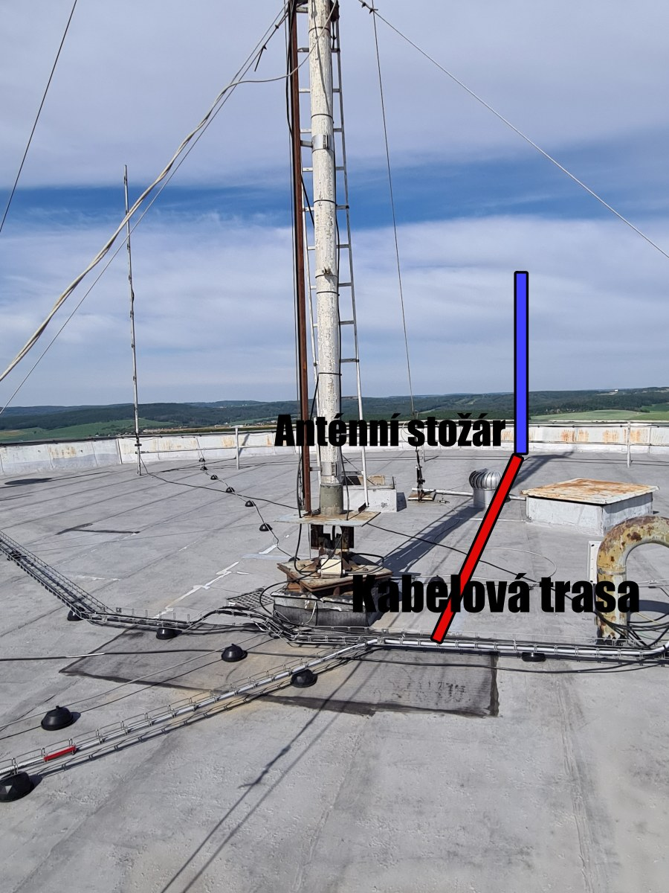
Obrázek 4 Umístění antény vodojem Kohoutovice
Anténa bude uchycena na nově instalovaný stožárek výšky 3 metry průměru 40 mm, žárově zinkováno 120 µm, nebo nerezové provedení. Na volném místě severozápadní strany zábradlí, stožárek bude připevněn k zábradlí pomocí dvou třmenů. Stožár bude pospojován se zemnící soustavou objektu.
  - Hmotnost antény 5 kg bez třmenů.
  - Výška antény 2400 mm.

Anténní svod
  - Koaxiální anténní napaječ s impedancí 50 ohmů.
  - Před vstupem do objektu bude použit odpovídající zemní kit připojený na zemnící soustavu objektu svorkou na kabelový žlab.
  - Před vstupem do rozvaděčové skříně bude použita odpovídající bleskojistka připojená na zemnící soustavu objektu.
  - Anténní svod bude připojen do anténního slučovače umístěného ve skříni převaděče.
  - Ze skříně převaděče bude veden anténní kabel stávajícím kabelovým vedením pod stropem místnosti, kabelový žlab se snižuje k prostupu ve zdi centrálního tubusu vodojemu.
  - Z místnosti bude kabel veden prostupem určeným pro prostup kabelů do centrálního tubusu objektu,
  - V centrálním tubusu bude veden koaxiální kabel ve stávajícím kabelovém svazku k prostupu na střechu objektu,
  - Na střeše objektu bude veden nově instalovaným kabelovým žlabem ke stožáru, bude připevněn vázacími pásky,
  - K anténě bude koaxiální kabel veden po boku stožárku, připevněn bude vázacími páskami.
  - Celková délka koaxiálního kabelu je 36 metrů.

Skříň převaděče
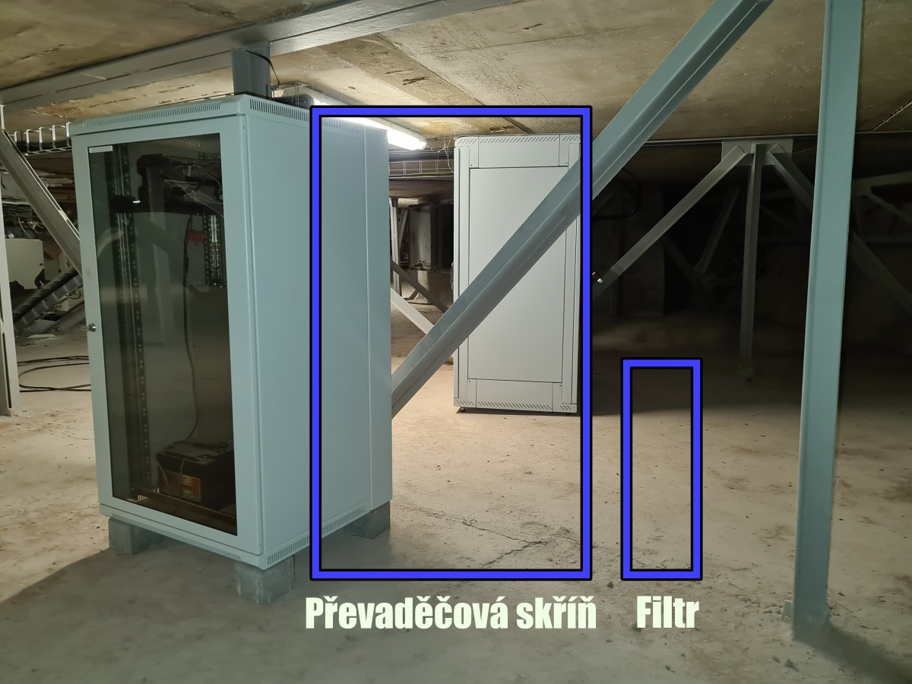
  - V místnosti pod střechou objektu bude umístěna nová skříň převaděče 22U s prosklenými dveřmi vpravo od skříně HZS ČR.
Obrázek 5 Umístění převaděčové skříně
  - Uvnitř rozvaděče bude instalována servisní zásuvka 230V AC (předřadný jistič 10A).
  - Rozvaděčová skříň bude vodivě pospojena se stávající zemnící soustavou objektu.
  - Ve vrchní části skříně bude umístěn převaděč SLR5500.
  - Na poličce bude umístěn anténní slučovač a router (router není předmětem dodávky).
  - Záložní baterie pro 24 hodin provozu budou umístěny na dně skříně, popřípadě vedle skříně (kapacitu baterie navrhne dodavatel).
  - Dutinový filtr na frekvenci přijímacího kmitočtu bude postaven vedle skříně.
  - Ve skříni převaděče bude dále umístěna vnitřní jednotka mikrovlnného spoje (není předmětem dodávky).

Napájení
  - Bude provedeno ze stávajícího rozvaděče na patě objektu.
  - Z rozvaděče bude napájecí kabel vyveden novu průchodkou ve vrchní části rozvaděče.
  - Předřadné jištění je nutné zajistit 16A s proudovým chráničem v rozvodném panelu převaděčové skříně.
  - Po vnitřní straně tubusu bude veden napájecí kabel ve stávajícím kabelovém roštu k prostupu do půdního prostoru, zde bude veden v chráničce po stávající konstrukci střechy a ve stávajícím kabelovém roštu.
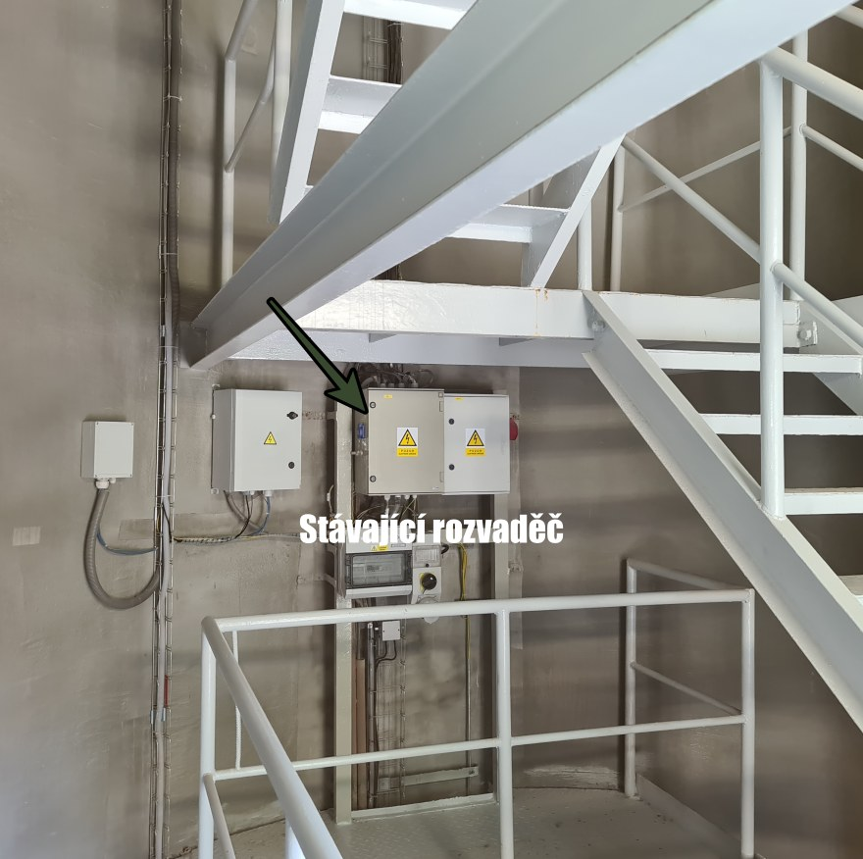
  - Celková délka napájecího kabelu je 48 metrů, délka vedení kabelu v chráničce je 10 metrů.
Obrázek 6 Umístění stávajícího rozvaděče

Konektivita (není předmětem této veřejné zakázky)

  - Mikrovlnný spoj bude zakončen v převaděčové skříni.
  - Ethernetový kabel bude veden ze skříně převaděče ve stávajících kabelových roštech pod stropem místnosti, bude připevněn pomocí vhodných vázacích pásků. V centrálním tubusu bude veden ethernetový kabel ve stávajícím kabelovém svazku k prostupu na střechu objektu.
  - Na střeše objektu bude veden stávajícím kabelovým žlabem k zábradlí na jižní straně střechy, bude připevněn vázacími pásky, dále bude umístěn v plastové chráničce a bude veden po zábradlí mezi stávající stožárky, zde bude umístěna venkovní mikrovlnná jednotka.
  - Délka ethernetového kabelu 24 metrů.

Přístup do objektu

Příjezd z ulice Bellova, Brno.

Parkování je možné v areálu objektu. Nutné zajistit klíče pro vstup. Rozměrnější předměty je nutné transportovat po vnější straně pláště vodojemu.

Správce objektu

xxxxxxxxxxxxxxxx

Hradisko

Označení stanoviště | Vlastník objektu | Azimut hlavního vyzařování | Výška antény nad terénem [m] | Souřadnice WGS
Z005R | ČRA | 270° | 36 | 49.20059N, 17.121528E

Navrhované řešení

Anténa
Na střeše objektu bude na centrálním stožáru instalována dvoudipólová anténa směřovaná v azimutu 270°.

  - Uchycovací třmeny na stožár průměru 250 mm, z trubky o průměru 40 mm, žárově zinkováno 120 µm.
  - Výložníky o rozměru 500 mm budou zhotoveny z trubky o průměru 40 mm.
  - Anténa bude umístěna ve výšce 6 metrů nad střechou objektu.
  - Hmotnost antény 5 kg bez třmenů.
  - Výška antény 2400 mm.
  - Centrální stožár je pospojován se zemnící soustavou objektu, anténa bude uzemněna.
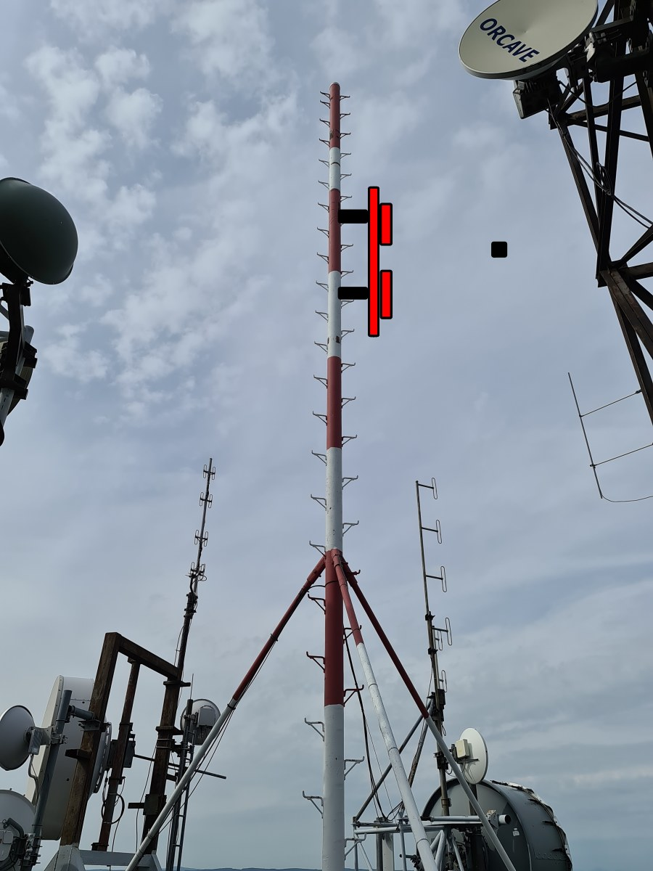
Obrázek 7 Umístění antény Hradisko

Anténní svod
  - Koaxiální anténní napaječ s impedancí 50 ohmů.
  - U antény bude instalován na koaxiální kabel odpovídající zemnící kit připojený na zemnící soustavu objektu.
  - Před vstupem do objektu bude použit odpovídající zemnící kit připojený na zemnící soustavu objektu.
  - Před vstupem do rozvaděčové skříně bude použita odpovídající bleskojistka připojená na zemnící soustavu objektu.
  - Anténní svod bude připojen do anténního slučovače.
  - Zakončení anténního svodu musí být provedeno tak, aby bylo možné se skříní převaděče pohnout o 50 cm.
  - Ze skříně převaděče bude veden anténní kabel stávajícím kabelovým žlabem ke stávajícímu kabelovému vedení pod stropem místnosti.
  - Z místnosti bude kabel veden prostupem určeným pro prostup kabelů na venkovní ochoz, prostup bude opatřen odpovídající průchodkou.
  - Na venkovním ochozu bude veden koaxiální kabel ve stávajících žlabech, bude připevněn vázacími pásky.
  - Na střechu objektu bude veden stávajícím průrazem.
  - Po střeše objektu bude kabel veden ve stávajících kabelových roštech, bude připevněn vázacími pásky.
  - Na stožár bude koaxiální kabel veden po vzpěře stožáru, bude připevněn vázací páskou.
  - Celková délka koaxiálního kabelu je 35 metrů.

Skříň převaděče
  - V technologické místnosti na 6 podlaží bude umístěna dodaná rozvaděčová skříň 22U
  - Uvnitř rozvaděče bude instalována servisní zásuvka 230V AC (předřadný jistič 10A).
  - Rozvaděčová skříň bude vodivě pospojena se stávající zemnící soustavou objektu.
  - Ve skříni bude umístěn převaděč SLR5500.
  - Na poličce bude umístěn anténní slučovač a router (router není předmětem dodávky).
  - Záložní baterie na 30 minut provozu (kapacitu baterie navrhne dodavatel).
  - Dutinový filtr na frekvenci přijímacího kmitočtu bude postaven vedle skříně.
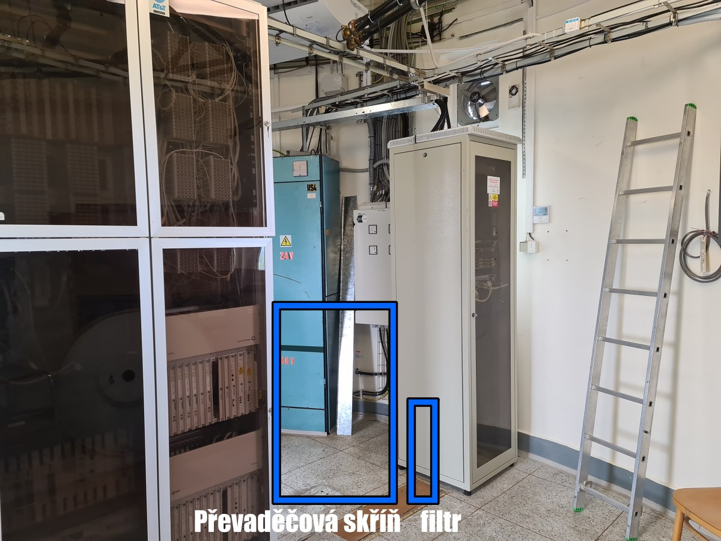
Obrázek 8 Umístění převaděčové skříně

Napájení
  - Bude provedeno ze stávající rozvaděčové skříně.
  - Napájení je zálohováno naftovým generátorem.
  - Předřadné jištění provede dodavatel 16 A jističem odpovídající charakteristiky.
  - Napájecí kabel bude veden z rozvaděče pomocí stávající průchodky ve stávajících kabelových vedeních pod stropem místnosti, bude připevněn pomocí vhodných vázacích pásků.
  - délka napájecího kabelu 22 metrů.

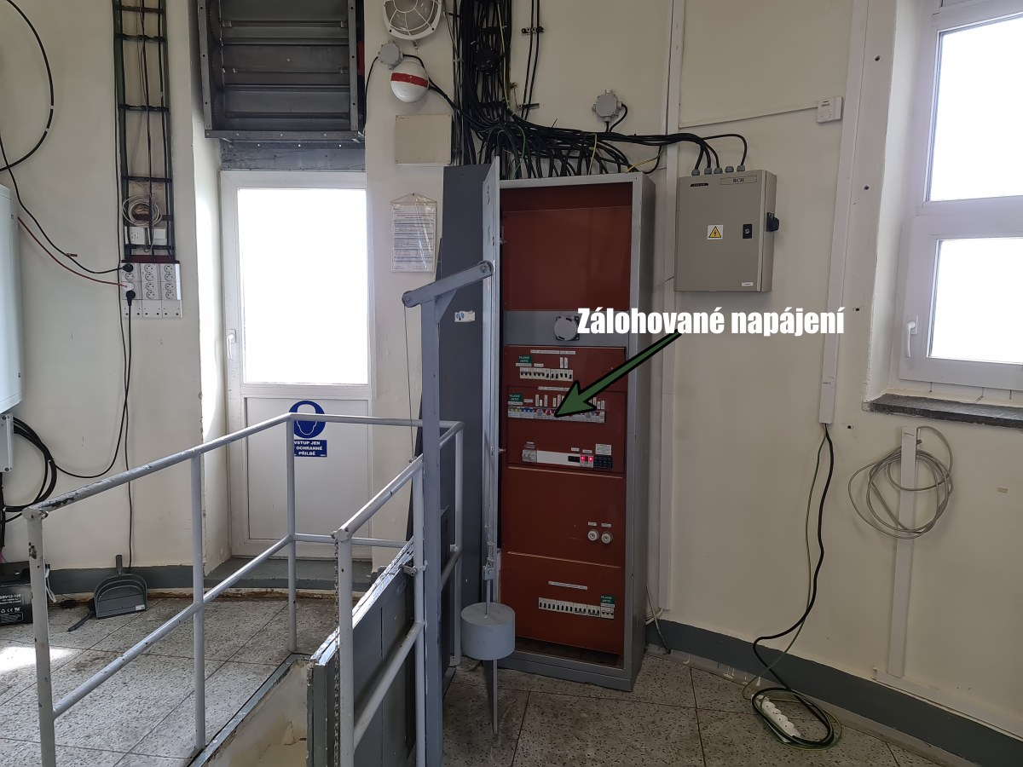
Obrázek 9 Umístění stávajícího rozvaděče
Konektivita

  - Ethernetový kabel s konektory RJ45 třídy Cat5.
  - Datová konektivita bude přivedena ze stávající skříně umístěné ve stejné místnosti.
  - Ethernetový kabel bude veden ze skříně pomocí stávající průchodky ve stávajících kabelových vedeních pod stropem místnosti, bude připevněn pomocí vhodných vázacích pásků.
  - Délka ethernetového kabelu 12 metrů.

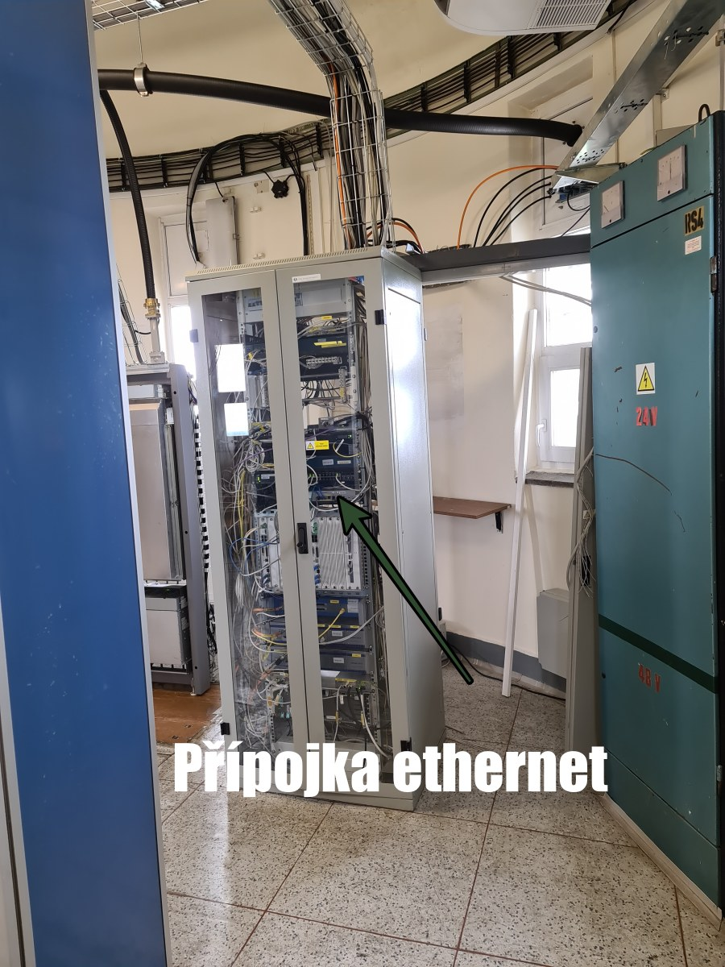
Obrázek 10 Umístění přípojky ethernet

Přístup do objektu

Z obce Chvalkovice po zpevněné cestě.
Parkování na pozemku objektu.

Vstup do objektu je možný pomocí kartového systému ČRa. Dodavatel si musí zajistit vydání přístupové karty do objektu na ČRa na základě potvrzení vydaného ZZS JmK.

Správce objektu

xxxxxxxxxxxxxxx

babí lom

Označení stanoviště | Vlastník objektu | Azimut hlavního vyzařování | Výška antény nad terénem [m] | Souřadnice WGS
Z006R | ČRA | 180° | 45 | 49.0149106N, 17.0559094E

Navrhované řešení

Anténa
Na druhém ochozu objektu na jižní straně bude na výložníku uchyceném k nosné konstrukci MW antény instalována jedno dipólová anténa na výložníku směřovaná v azimutu 180°.

- Uchycovací třmen výložníku bude proveden na trubkový nosník o průměru 150 mm,
- Výložník v délce 2 metry, průměr 40 mm, žárově zinkován 120 µm bude vynesen mimo ochoz objektu v kolmém směru na ochoz.
- Anténa bude umístěna 2 metry nad druhým ochozem.
  - Hmotnost antény 3 kg bez třmenů.
  - Výška antény 840 mm.
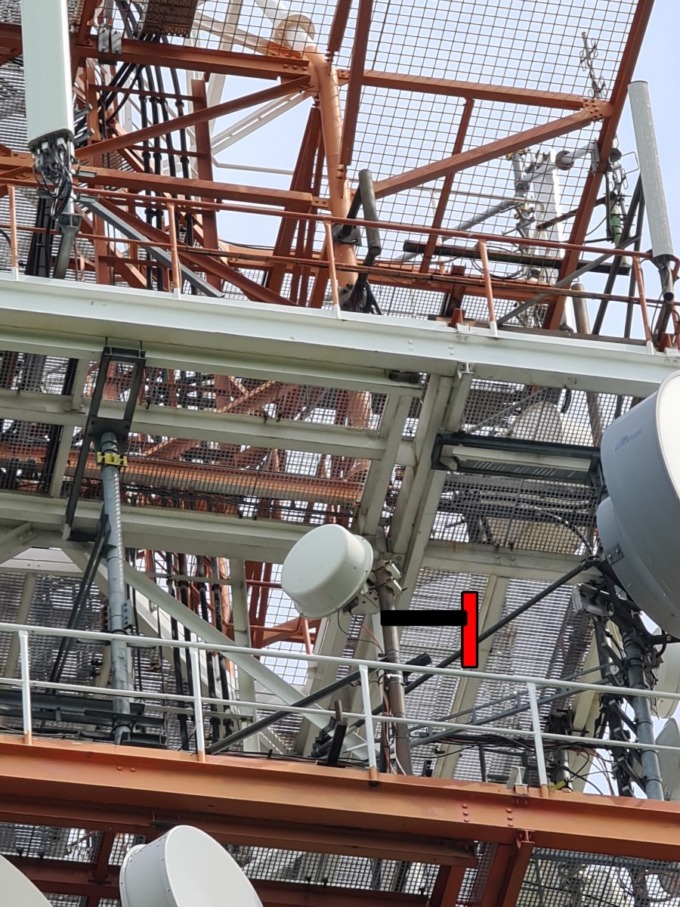
Obrázek 11 Umístění antény Babí lom
- Výložník bude pospojován se zemnící soustavou objektu, anténa bude spojena se zemnící soustavou.

Anténní svod
  - Koaxiální anténní napaječ s impedancí 50 ohmů.
  - U antény bude instalován na koaxiální kabel odpovídající zemnící kit připojený na zemnící soustavu objektu.
  - Před vstupem do objektu bude instalován na koaxiální kabel odpovídající zemnící kit připojený na zemnící soustavu objektu.
  - Před vstupem do rozvaděčové skříně bude použita odpovídající bleskojistka připojená na zemnící soustavu objektu.
  - Anténní svod bude připojen do anténního slučovače.
  - Ze skříně převaděče bude veden anténní kabel stávajícím kabelovým žlabem pod stropem místnosti.
  - Z místnosti bude kabel veden prostupem určeným pro prostup kabelů k venkovnímu kabelovému žlabu, pro prostup bude využita stávající průchodka.
  - Mimo objekt bude veden koaxiální kabel ve stávajícím kabelovém žlabu ke stožáru, zde bude veden kabelovým žlabem k druhému ochozu objektu, bude připevněn odpovídajícími připevňovacími prvky.
  - Na druhém ochoze bude veden ve stávajících kabelových trasách k výložníku antény.
  - Celková délka koaxiálního kabelu je 55 metrů.
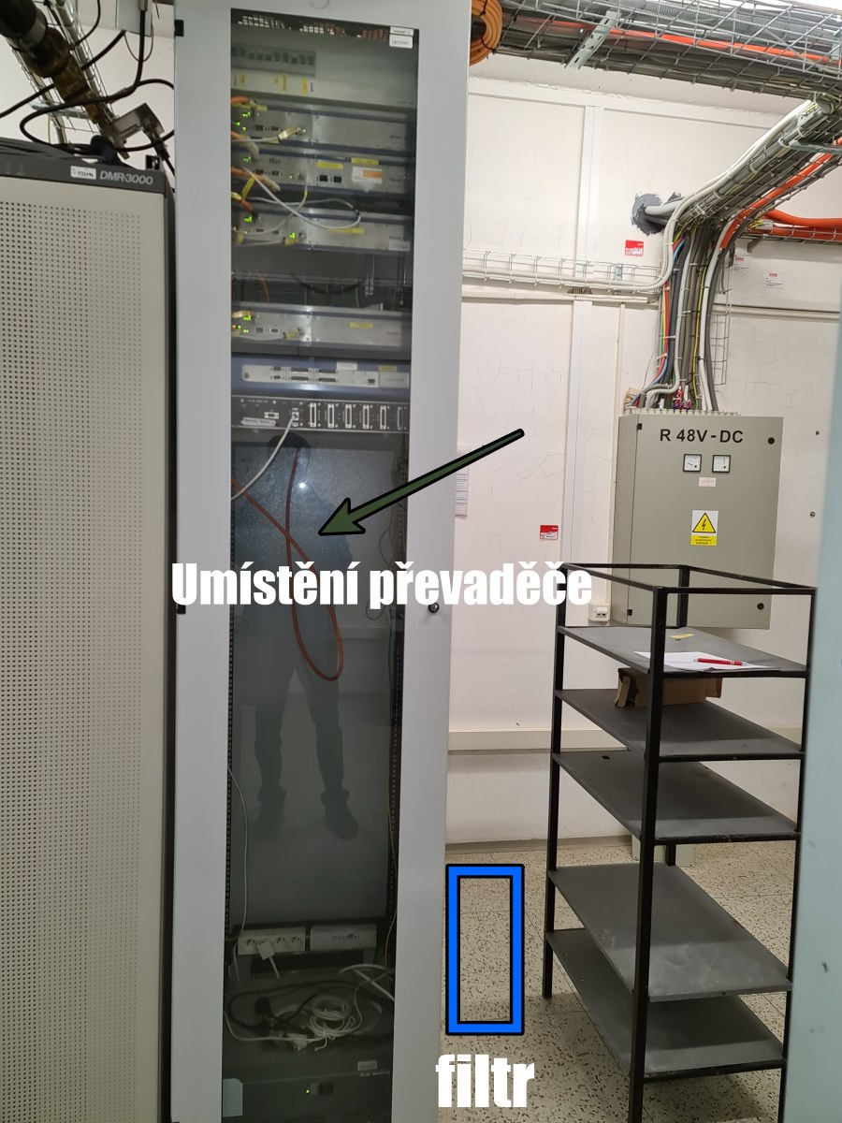
Obrázek 12 Umístění převaděče

Skříň převaděče
  - V technologické místnosti bude využita stávající rozvaděčová skříň.
  - Ve vrchní části rozvaděče je umístěno zálohované napájení 230 V.
  - Pod ní bude umístěn převaděč SLR5500.
  - Na nově dodané poličce bude umístěn anténní slučovač, router (router není předmětem dodávky) a záložní baterie na 30 minut provozu (kapacitu navrhne dodavatel).
  - Dutinový filtr na frekvenci přijímacího kmitočtu bude postaven vedle skříně, délka koaxiálních kabelů musí umožnit přesunutí kabelů za skříň.

Napájení
  - Bude provedeno ze stávajícího rozvodu ve skříni převaděče,
  - Napájení je zálohováno naftovým generátorem,
  - Předřadné jištění zajistí dodavatel 16 A jističem s odpovídající charakteristikou v rozvodném panelu převaděčové skříně.

Konektivita
  - Ethernetový kabel s konektory třídy Cat5.
  - Datová konektivita bude přivedena ze stávající skříně umístěné ve stejné uličce v místnosti.
  - Ethernetový kabel bude veden ze skříně pomocí stávající průchodky ve stávajících kabelových vedeních pod stropem místnosti, bude připevněn pomocí vhodných vázacích pásků.
  - Délka ethernetového kabelu 8 metrů.

Přístup do objektu

Z obce Strážovice po zpevněné cestě.
Parkování na pozemku objektu.

Vstup do objektu je možný pomocí kartového systému ČRa. Dodavatel si musí zajistit vydání přístupové karty do objektu na ČRa na základě potvrzení vydaného ZZS JmK.

Správce objektu

xxxxxxxxxxxxxxx

Děvín

Označení stanoviště | Vlastník objektu | Azimut hlavního vyzařování | Výška antény nad terénem [m] | Souřadnice WGS
Z007R | ČRA | 330° | 20 | 48.8692172N, 16.6501181E

Navrhované řešení

Anténa
Pod prvním ochozem objektu na západní straně bude na výložníku uchyceném k nosné konstrukci (stojině) stožáru instalována 3 prvková YAGI směrová anténa směřovaná v azimutu 330°.

  - Uchycovací třmen výložníku bude proveden na trubkový nosník o průměru 250 mm.
  - Výložník v délce 3 metry, průměr 50 mm, žárově zinkováno 120 µm bude vynesen mimo ochoz objektu.
  - Anténa bude umístěna 2 metry pod prvním ochozem.
  - Hmotnost antény 3 kg bez třmenů.
  - Výška antény 840 mm.

  - Výložník bude pospojován se zemnící soustavou objektu, anténa bude připojena k zemnění.
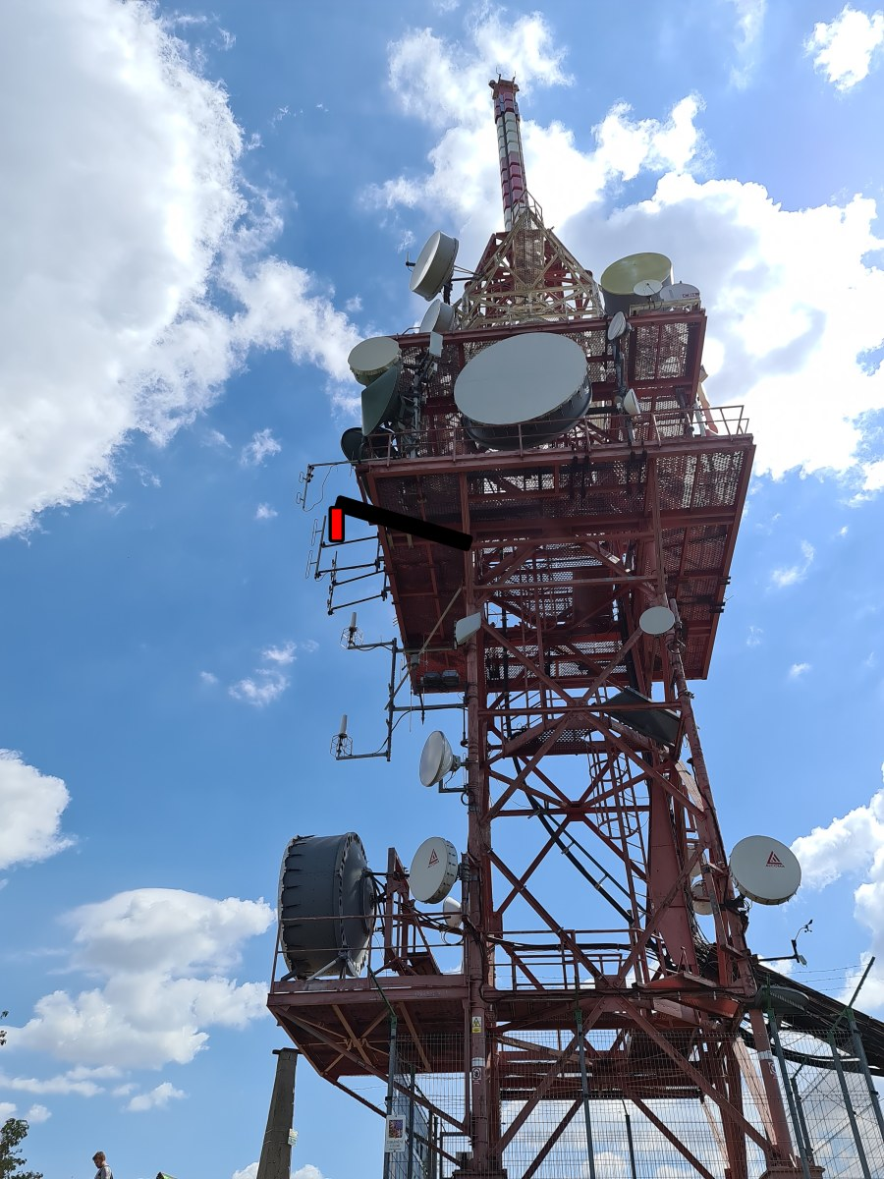
Obrázek 13 Umístění antény Děvín

Anténní svod
  - Koaxiální anténní napaječ s impedancí 50 ohmů.
  - U antény bude instalován na koaxiální kabel odpovídající zemnící kit připojený na zemnící soustavu objektu.
  - Před vstupem do objektu bude použit odpovídající zemní kit připojený na zemnící soustavu objektu.
  - Před vstupem do rozvaděčové skříně bude použita odpovídající bleskojistka připojená na zemnící soustavu objektu.
  - Anténní svod bude připojen do anténního slučovače.
  - Ze skříně převaděče bude veden anténní kabel stávajícím kabelovým vedením pod stropem místnosti.
  - Z místnosti bude kabel veden prostupem určeným pro prostup kabelů, prostup bude opatřen odpovídající průchodkou.
  - Mimo objekt bude veden koaxiální kabel ve stávajícím kabelovém žlabu ke stožáru, zde bude veden kabelovým žlabem k prvnímu ochozu objektu, bude připevněn odpovídajícími připevňovacími prvky.
  - Pod prvním ochozem bude veden ve stávajících kabelových trasách k výložníku.
  - Celková délka koaxiálního kabelu je 40 metrů.

Skříň převaděče
  - V technologické místnosti bude využita stávající rozvaděčová skříň.
  - Ve vrchní části rozvaděče je umístěno zálohované napájení 230 V.
  - Pod ní bude umístěn převaděč SLR5500.
  - Na stávající poličce bude umístěn anténní slučovač a záložní baterie na 30 minut provozu (kapacitu baterie navrhne dodavatel).
  - Dutinový filtr na frekvenci přijímacího kmitočtu bude postaven vedle skříně, délka koaxiálních kabelů musí umožnit přesunutí filtru za skříň.

Napájení
  - Bude provedeno ze stávajícího rozvodu ve skříni převaděče,
  - Napájení je zálohováno naftovým generátorem,
  - Předřadné jištění zajistí dodavatel 16A jističem s odpovídající charakteristioku v rozvodném panelu převaděčové skříně.

Konektivita

  - Ethernetový kabel s konektory třídy Cat5.
  - Datová konektivita bude přivedena ze stávající skříně umístěné ve stejné místnosti.
  - Ethernetový kabel bude veden ze skříně pomocí stávající průchodky ve stávajících kabelových vedeních pod stropem místnosti, bude připevněn pomocí vhodných vázacích pásků.
  - Délka ethernetového kabelu 8 metrů.

Přístup do objektu

Za obcí Pavlov, z bodu 48.8600886N, 16.6489575E, po červené turistické značce.
Parkování na odstavném místě 200 metrů za vjezdem schváleném správou národního parku.
Objekt je vzdálen 1,5 km po červená turistické značce se značným stoupáním. Cesta je nesjízdná.

Vstup do objektu je možný pomocí kartového systému ČRa. Dodavatel si musí zajistit vydání přístupové karty do objektu na ČRa na základě potvrzení vydaného ZZS JmK.
Vjezd na parkovací plochu po odemknutí zábranového zařízení, klíč poskytne správce objektu.

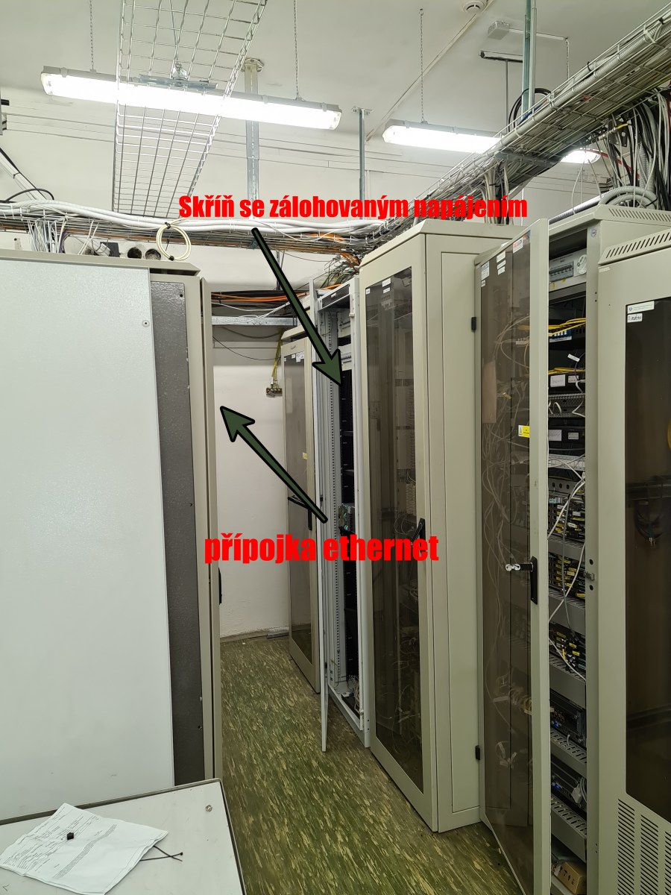

Obrázek 14 Umístění převaděče

Správce objektu

xxxxxxxxxxxxxxxx

Znojmo

Označení stanoviště | Vlastník objektu | Azimut hlavního vyzařování | Výška antény nad terénem [m] | Souřadnice WGS
Z008R | ČRA | 0° | 18 | 48.8484311N, 16.0397544E

Navrhované řešení

Anténa
Na objektu bude na nárožník stožáru instalována jednodipólová anténa směřovaná v azimutu 0°.
  - Výložník 1 000 mm o průměru 40 mm, žárově zinkováno 120 µm, uchycovací třmeny na stožár průměru 90 mm.
  - Anténa bude umístěna nad stávajícími směrovými anténami pod vrcholem stožáru (ne výše než žebřík).
  - Hmotnost antény 3 kg bez třmenů.
  - Výška antény 840 mm.
  - Výložník antény bude připojen k zemnící soustavě.
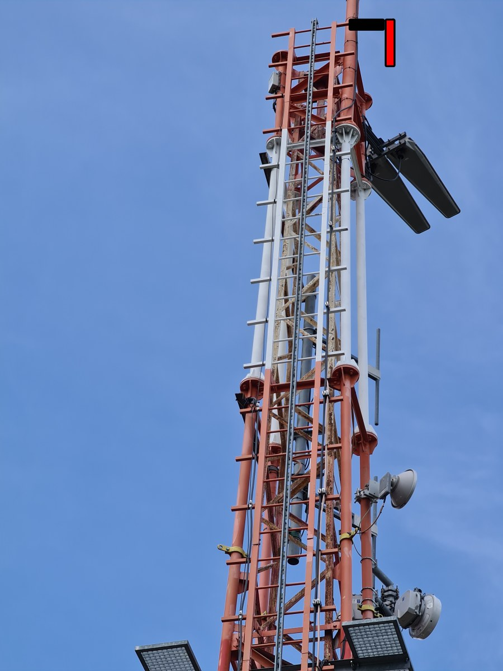
Obrázek 15 Umístění antény Znojmo

Anténní svod
  - Koaxiální anténní napaječ s impedancí 50 ohmů.
  - U antény bude instalován na koaxiální kabel odpovídající zemnící kit připojený na zemnící soustavu objektu.
  - Před vstupem do objektu bude použit odpovídající zemnící kit připojený na zemnící soustavu objektu připevněný na kabelový rošt.
  - Před vstupem do rozvaděčové skříně bude použita odpovídající bleskojistka připojená na zemnící soustavu objektu.
  - Anténní svod bude připojen do anténního slučovače.
  - Ze skříně převaděče bude veden anténní kabel stávající lištou ke stávajícímu kabelovému prostupu pod stropem místnosti.
  - Vně objektu bude koaxiální kabel veden ve stávajícím kabelovém žlabu k stávajícímu svislému roštu, dále bude koaxiální kabel veden k anténnímu výložníku na vrcholku stožáru. Koaxiální kabel bude připevněn vázacími pásky.
  - Celková délka koaxiálního kabelu je 30 metrů.

Skříň převaděče
  - V technologické místnosti bude pronajímatelem stanoviště dodána rozvaděčová skříň umístěná vpravo od stávající skříně.

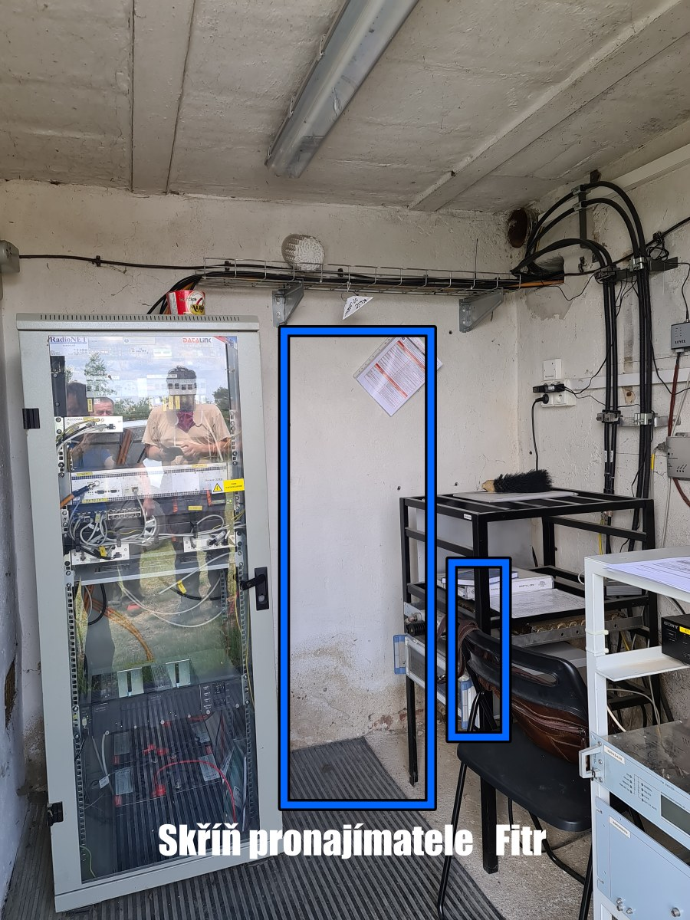
Obrázek 16 Umístění převaděče

  - Ve skříni bude v horní části umístěn převaděč SLR5500.
  - na poličce (předmětem dodávky) bude umístěn anténní slučovač a router (router není předmětem dodávky).
  - Sestava záložních baterií na 24 hodin provozu budou instalovány na dně skříně (kapacitu navrhne dodavatel).
  - Dutinový filtr na frekvenci přijímacího kmitočtu bude postaven vpravo vedle skříně.

Napájení
  - Bude provedeno ze stávající rozvaděčové skříně.
  - Napájení není zálohováno.
  - Předřadné jištění je nutné zajistit 16A, jistič stejného typu jako instalované jističe (OEZ MINIA LPN) s proudovým chráničem.
  - Napájecí kabel bude veden z rozvaděče pomocí nově dodané průchodky ve stávající kabelové liště pod stropem místnosti a dále v kabelovém žlabu, bude připevněn pomocí vhodných vázacích pásků. Do skříně bude sveden z kabelového žlabu.
  - Délka napájecího kabelu 12 metrů.
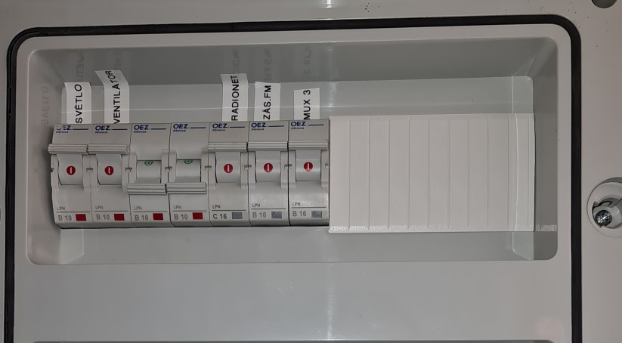
Obrázek 17 Stávající rozvaděč
Konektivita
  - Ethernetový kabel s konektory třídy Cat5.
  - Datová konektivita bude přivedena ze stávající skříně umístěné vlevo od převaděčové skříně.
  - Ethernetový kabel bude veden ze skříně pomocí stávající průchodky ve stávajícím kabelovém žlabu pod stropem místnosti, bude připevněn pomocí vhodných vázacích pásků.
  - Délka ethernetového kabelu 5 metrů.

Přístup do objektu
Příjezd od obce Konice (Znojmo) po nezpevněné lesní cestě. Parkování před objektem.
Pro vjezd je nutné zajistit povolení Správy Národního parku Podyjí, Na Vyhlídce 5, Znojmo; pro přístupovou komunikaci na Kraví hoře.
Vstup do objektu pomocí klíče. Pro pohyb na stožáru je nutné využít C - lištu.

Správce objektu

xxxxxxxxxxxxxxxxx

montáž a uvedení do provozu

Obecně

Montáž a uvedení do provozu může provádět pouze organizace, která má pro tyto účely kvalifikované pracovníky. Pokud tomu tak není, musí si zajistit organizaci, která těmto podmínkám vyhovuje, to jest šéfmontáž, výchozí revizi a zaškolení zodpovědných osob.

Zapojení všech prvků se provádí podle svorkových schémat dodávaných výrobcem spolu se zařízením.

Při instalaci je nutné dbát na přehlednost:

Podle ČSN 33 2000-5-51 duben 2010 ed.3:

Každé zařízení včetně vedení musí být uspořádáno tak, aby byl usnadněn jeho provoz, prohlídka (kontrola), údržba a přístup k jeho spojům, Tyto možnosti přístupu nesmí být podstatně omezeny montáží zařízení do krytů nebo komor.

Podle ČSN 33 2000-5-52 březen 2012 ed.2:

Musí být všechna vedení, instalační krabice i přístroje uloženy tak, aby je bylo kdykoliv možno elektricky zkoušet.
Ke svorkám v krabicích musí být zajištěn kdykoliv přístup.
Vedení musí být uložena a provedena přehledně, v nejkratších trasách, s minimem křižování.
Rozvody musí být kladeny přímočaře svisle a vodorovně tak, aby stěny zůstaly co nejvíce volné. Je-li v téže místnosti více než jeden obvod, musí být krabice a rozvody téhož obvodu osazeny ve stejné výšce.
Na vedení v trubkách se musí používat příslušenství trubek (spojky, kolena, vývodky).
Elektroinstalační trubky musí být zaústěny do elektroinstalačních krabic, krabicových rozvodek, přístrojů a skříní tak, aby kovové pláště trubek byly zakončeny ve vstupních hrdlech a dovnitř byly zavedeny jen izolační vložky trubek nebo izolační trubky se zarovnanými konci a zaoblenými hranami, popřípadě izolační vývodky.

Požadavky na stavební úpravy

Instalace nosných systémů, pokládka kabelů a montážní práce nevyžadují žádné stavební úpravy většího rozsahu.

Veškeré stavební práce mají charakter drobných prací jako je vrtání a osazování hmoždinek, vrtání prostupů, montáž elektroinstalačních trubek.
Eventuální průrazy v dělící příčce (stropu) budou po ukončení montáže požárně utěsněny a stěna bude uvedena do původního stavu. Průchody kabelů dělící stěnou budou utěsněny protipožární hmotou INTUMEX.

Seznam nově instalovaných protipožárních ucpávek bude přiložen v průvodně technické dokumentaci realizátora akce.

Ochrana osob před úrazem elektrickým proudem

Napěťová soustava: 1 NPE ~ 50 Hz, 230 V / TN-S.

Zařízení RACOM bude napájeno 13,8 V DC z převodníku DCC24 nebo 230 VAC – viz popisy u jednotlivých lokalit.

Pro vyrovnání potenciálů a pro zabezpečení dokonalé funkce anténní bleskojistky bude zařízení RACOM spojeno se stávajícím zařízením technologie nebo s okolními vodivými předměty vodičem CY (CYA) 4 mm² žlutozelené barvy.

Ochrana před nebezpečným dotykem neživých částí je provedena dle ČSN 33 2000-4-41 ed.2 automatickým odpojením od zdroje a doplňujícím pospojováním.

Ochrana před úrazem elektrickým proudem bude zajištěna v souladu s ČSN 33 200-4-41 uplatněním vzájemných kombinací následujících opatření:

Ochrana před nebezpečným dotykem živých a neživých částí
(tj. ochrana při normálním provozu i v případě poruchy)
Při nasazení v prostorech normálních dle ČSN 33 2000-4-41 čl. 400.1.1.N1 je ochrana zajištěna bezpečným malým napětím (viz tabulka 41-NK ČSN 33 2000-4-41.).

Ochrana před nebezpečným dotykem živých částí
(tj. ochrana při normálním provozu)
Ochrana je zajištěna izolací živých částí, krytem (přepážkami – odpovídajícím krytím IP), zábranou a případně i polohou ve smyslu ČSN 33 2000-4-41 oddíl 412.

Ochrana před nebezpečným dotykem neživých částí
(tj. ochrana v případě poruchy)
Ochrana všech prvků napájených napětím 230V je zajištěna samočinným odpojením od zdroje ve smyslu ČSN 33 2000-4-41 oddíl 413.

Ochrana před účinky blesku

Ochrana zařízení před bleskem a přepětím bude provedena dle ČSN EN 62305.
Ochrana nového zařízení před bleskem a přepětím bude provedena dle ČSN EN 62305 jako neizolovaná s ohledem na to, že stávající část ochrany objektu před bleskem je provedena dle ČSN 34 1390. Vyrovnání potenciálu bleskových proudů bude provedeno anténní bleskojistkou.
Stínění koaxiálního kabelu bude spojeno pomocí uzemňovacího kitu KMT 1/4-N při vstupu do budovy k vnější jímací soustavě co nejblíže vstupu koaxiálního kabelu do budovy.

Kompatibilita (EMC)

Podle zákona o technických požadavcích na výrobky č. 22/1997 Sb. a nařízení vlády č. 169/1997 Sb. musí být přístroje včetně vybavení a instalací provedeny a namontovány tak, aby elektromagnetické rušení, které způsobují, nepřesáhlo povolenou úroveň, a naopak musí mít odpovídající odolnost vůči vystavenému elektromagnetickému rušení, která jim umožňuje provoz v souladu se zamýšleným účelem.

Přepětí, případně jiné rušivé impulsy negativně ovlivňují funkci všech elektrických zařízení. Zařízení mohou být přepětím i zničena. Proto je nutno dle uvedeného zákona a dle ČSN 33 2000-1 odst. 131.6.2, ČSN 33 4010, ČSN 33 2030, ČSN 33 0420 a ČSN 38 0810 provést při montáži taková opatření, která co nejvíce vlivy přepětí potlačí.

Při prostupu stavebními konstrukcemi musí být zaručen odstup mezi trasami slaboproudých a silnoproudých rozvodů minimálně 150 mm.

U hlavních kabelových tras, které nejsou předmětem řešení této projektové dokumentace, přebírá zodpovědnost za EMC (souběhy, křižování) jejich projektant. U odboček z hlavních tras je zaručena EMC mj. respektováním příslušných ustanovení ČSN 34 2300 a ČSN 33 2000-5-52.

OCHRANA A BEZPEČNOST PRÁCE

Instalace nevyžaduje zvýšené nároky z hlediska bezpečnosti práce. Je nutno dodržovat obecně platné zásady a zásady stanovené v příslušných návodech k obsluze. Z pohledu bezpečnosti práce je dokumentace zpracována dle platných ČSN a bezpečnostních předpisů. Pracoviště musí být vybavena příslušnými bezpečnostními tabulkami s nápisy pro elektrická zařízení. Místa výskytu rizika, právě tak jako umístění zařízení a pomůcek důležitých pro ochranu zdraví, musí být řádně vyznačena bezpečnostními barvami či bezpečnostními znaky a požárními tabulkami ve smyslu příslušných ČSN.

Montáž anténního systému a svodu bude probíhat s použitím prostředků osobního jištění. Práce ve výškách musí být přerušeny za nepříznivých klimatických podmínek, zejména při bouři, silném dešti, sněžení, tvoření námrazy, větru o rychlosti nad 8 m/s, dohlednosti menší než 30 m, nebo teplotě nižší než -10° C.

Realizaci tohoto projektu mohou provést pouze pracovníci s odpovídající kvalifikací dle vyhlášky č. 50/78 Sb. a pracovníci, kteří mají detailní znalosti o zařízení. V průběhu realizace je nutné dodržet všechna ustanovení ČSN 34 3100 a všech souvisejících místních provozních předpisů

Po dobu provádění realizace je třeba dále zajistit dodržování závazných bezpečnostních předpisů ve stavebnictví a nařízení:

- Zákoník práce - zákon č. 262/2006 Sb., je obecným předpisem pro všechny obory podnikatelské a pracovněprávní činnosti pro zajišťování bezpečnosti a ochrany zdraví při práci.

- Zákon č. 309/2006 Sb ve znění následujících změn, o zajištění dalších podmínek bezpečnosti a ochrany zdraví při práci, který stanoví povinnosti v pracovněprávních vztazích, dále při činnosti nebo poskytování služeb mimo pracovněprávní vztahy, a dále další úkoly zadavatele stavby, jejího zhotovitele, fyzické osoby, která se podílí na zhotovení stavby, a koordinátora bezpečnosti a ochrany zdraví při práci na staveništi

- Nařízení vlády č. 362/2005 Sb., o bližších požadavcích na bezpečnost a ochranu zdraví při práci na pracovišti s nebezpečím pádu z výšky nebo do hloubky

- Nařízení vlády č. 101/2005 Sb., o podrobnějších požadavcích na pracoviště a pracovní prostředí

- Nařízení vlády č. 378/2001 Sb., kterým se stanoví bližší požadavky na bezpečný provoz a používání strojů, technických zařízení, přístrojů a nářadí

- Nařízení vlády č. 168/2002 Sb., kterým se stanoví způsob organizace práce a pracovních postupů, které je zaměstnavatel povinen zajistit při provozování dopravy dopravními prostředky

- Nařízení vlády č. 11/2002 Sb., kterým se stanoví vzhled a umístění bezpečnostních značek a zavedení signálů, ve znění nařízení vlády č. 405/2004 Sb

- Nařízení vlády č. 178/2001 Sb., kterým se stanoví podmínky ochrany zdraví zaměstnanců při práci, ve znění nařízení vlády č. 523/2002 Sb. a nařízení vlády č. 441/2004 Sb.

- Nařízení vlády č. 591/2006 Sb., o bližších minimálních požadavcích na bezpečnost a ochranu zdraví při práci na staveništích.

- Zákon č. 183/2006 Sb., stavební zákon a k němu celá řada prováděcích právních předpisů. Stavební zákon je k zákoníku práce zvláštním předpisem a upravuje blíže některé povinnosti týkající se stavební činnosti.

Zajištění bezpečnosti práce je dáno dodržením veškerých předpisů, nařízení a pravidel BOZP při projektové činnosti a provádění stavby. Při vlastním provádění stavby je bezpodmínečně nutné dodržovat bezpečnostní předpisy a související normy, související směrnice, vyhlášky, výnosy, ustanovení, zákony a nařízení, která svým smyslem odpovídají charakteru prováděných prací podle tohoto projektu.

Požadavky na pracoviště a pracovní prostředí na staveništi

- zaměstnavatel, který provádí jako zhotovitel stavební, montážní, stavebně montážní nebo udržovací práce pro jinou fyzickou nebo právnickou osobu na jejím pracovišti, zajistí v součinnosti s touto osobou vybavení pracoviště pro bezpečný výkon práce. Práce podle věty první mohou být zahájeny pouze tehdy, pokud je pracoviště náležitě zajištěno a vybaveno
- zaměstnavatel je povinen dodržovat další požadavky kladené na bezpečnost a ochranu zdraví při práci při přípravě projektu a realizaci stavby, jimiž jsou

- udržování pořádku a čistoty na staveništi,

- uspořádání staveniště podle příslušné dokumentace,

- umístění pracoviště, jeho dostupnost, stanovení komunikací nebo prostoru pro příchod a pohyb fyzických osob, výrobních a pracovních prostředků a zařízení,

- zajištění požadavků na manipulaci s materiálem,

- předcházení zdravotním rizikům při práci s břemeny,

- provádění kontroly před prvním použitím, během používání, při údržbě a pravidelném provádění kontrol strojů, technických zařízení, přístrojů a nářadí během používání s cílem odstranit nedostatky, které by mohly nepříznivě ovlivnit bezpečnost a ochranu zdraví,

- splnění požadavků na způsobilost fyzických osob konajících práce na staveništi,

- určení a úprava ploch pro uskladnění, zejména nebezpečných látek, přípravků a materiálů,

- splnění podmínek pro odstraňování a odvoz nebezpečných odpadů,

- uskladňování, manipulace, odstraňování a odvoz odpadu a zbytků materiálů,

- přizpůsobování času potřebného na jednotlivé práce nebo jejich etapy podle skutečného postupu prací,

- předcházení ohrožení života a zdraví fyzických osob, které se s vědomím zaměstnavatele mohou zdržovat na staveništi,

- zajištění spolupráce s jinými osobami,

- předcházení rizikům vzájemného působení činností prováděných na staveništi nebo v jeho těsné blízkosti,

- vedení evidence přítomnosti zaměstnanců a dalších fyzických osob na staveništi, které mu bylo předáno,

- přijetí odpovídajících opatření, pokud jsou na staveništi vykonávány práce a činnosti vystavující zaměstnance ohrožení života nebo poškození zdraví,

- dodržování bližších minimálních požadavků na bezpečnost a ochranu zdraví při práci na staveništích stanovených prováděcím právním předpisem.

Jsou-li na staveništi přítomni zaměstnanci více než jednoho zhotovitele stavby, je zadavatel stavby povinen určit potřebný počet koordinátorů bezpečnosti a ochrany zdraví při práci na staveništi s přihlédnutím k rozsahu a složitosti díla a jeho náročnosti na koordinaci ve fázi přípravy a ve fázi jeho realizace.

Mimo jiné je nutno dodržovat tato ustanovení:

U pracovníků provést školení, seznámení a přezkoušení z bezpečnostních předpisů, všichni pracovníci musí být vybaveni bezpečnostními a ochrannými pomůckami a dbát, aby tyto pomůcky byly používány v provozuschopném stavu.
Pracovníci musí dodržovat provozní, bezpečnostní a hygienické předpisy. Zvláštní důraz je kladen na dodržování protipožárních předpisů při práci s otevřeným ohněm v blízkosti plynovodních zařízení s médiem.
Staveniště musí být ohrazeno a opatřeno výstražnými tabulkami. V noci je v případech nutnosti nezbytné zajistit varovné osvětlení. Přes rýhy, v místech provozu pro pěší musí být zřízeny lávky.
Pracovníci pracující se strojními mechanismy musí být seznámeni s provozem, údržbou a předpisy pro jednotlivá zařízení.
Elektrická zařízení včetně osvětlení, jejich kontrola a údržba musí vyhovovat příslušným technickým normám. Veškeré odpojované a vytahované silnoproudé a jiné kabely musí být odpojeny v součinnosti s odbornými útvary investora.

Detailní bezpečnostní předpisy a pracovní postupy jsou věcí a zodpovědností dodavatele stavby.

Povinnosti zadavatele stavby
Podle zákona č. 309/2006 Sb. § 15 odst. (2) zadavatel stavby zajistí, aby byl před zahájením prací na staveništi zpracován plán bezpečnosti a ochrany zdraví při práci na staveništi.
Obsah oznámení o zahájení prací, které má doručit zadavatel stavby oblastnímu inspektorátu práce 8 dnů před předáním staveniště zhotoviteli, je popsán v příloze č. 4 k nařízení vlády č. 591/2006 Sb. Jeho stejnopis se má vyvěsit na viditelném místě na stavbě (například u vstupu na staveniště nebo na kontejnerovou kancelář hlavního stavbyvedoucího). V ČR je zvykem, že koordinátor je současně zadavatelem stavby zmocněn k vypracování a následně i k odevzdání oznámení o zahájení prací na oblastní inspektorát práce.

Základní povinnosti zhotovitelů stavebních prací
Podnikající právnické a fyzické osoby odpovídají v plné míře za plnění povinností, uložených zvláštními právními předpisy. Každý zaměstnavatel, který provádí jako zhotovitel stavební práce, musí zejména:
• zajistit, aby zaměstnanci měli příslušnou zdravotní a odbornou způsobilost, a musí jim udělit pokyny k činnostem, které mají provádět;
• podle ohrožení, které pro pracovníka vyplývá z prováděných prací, popř. rizika pracoviště, musejí být zaměstnanci vybaveni příslušnými osobními ochrannými pracovními prostředky a dále vhodnými pracovními pomůckami a prostředky;
• zajistit, aby činnosti zaměstnavatele a práce jeho zaměstnanců byly organizovány, koordinovány a prováděny tak, aby současně byli chráněni také zaměstnanci dalšího zaměstnavatele.

Upozornění na související zákony a vyhlášky o telekomunikacích

Na zařízení rádiových datových sítí (na jejich zřízení a provozování) se vztahují zákony a předpisy, které je nutné dodržet.

Základním předpisem je zákon č. 127/2005 Sb. o elektronických komunikacích a o změně souvisejících zákonů (zákon o elektronických komunikacích). Tento zákon upravuje na základě práva Evropských společenství podmínky podnikání a výkon státní správy, včetně regulace trhu, v oblasti elektronických komunikací.

Rádiová nebo telekomunikační zařízení nesmí být uváděna do provozu ani provozována, pokud nesplňují technické požadavky, pokud jsou tyto požadavky stanoveny zvláštními právními předpisy, tj. zákonem č. 22/1997 Sb., o technických požadavcích a o změně a doplnění některých zákonů, ve znění pozdějších předpisů, a Nařízením vlády č. 426/2000 Sb., kterým se stanoví technické požadavky na rádiová a na telekomunikační koncová zařízení, ve znění pozdějších předpisů.

K obsluze rádiových stanic se nevyžaduje odborná způsobilost dle zákona č. 127/2005 Sb. Obsluhující osoba však musí mít potřebné znalosti a schopnosti.

Instalace

Instalace

Zahájení instalace je podmíněno souhlasem pronajímatele stanoviště. Po ukončení instalace odstraní dodavatel na svoje náklady veškeré odpady, které při instalaci vznikly (obaly, suť, demontované součásti, kabely a podobně.

Předání rádiové sítě

Rádiová síť bude převzata objednatelem po odzkoušení její funkčnosti zhotovitelem. V případě, že v době oživování není rádiové síť propojena IP technologií, považuje se za postačující ověření funkce jednotlivých převaděčů místně.

Uvedení rádiové sítě do provozu

Rádiová síť smí být uvedena do provozu pouze po vydání individuálního oprávnění k využívání rádiových kmitočtů Českým telekomunikačním úřadem. Za dodržení tohoto postupu odpovídá uživatel rádiové datové sítě.

PÉČE O ŽIVOTNÍ PROSTŘEDÍ

Instalace zařízení a jeho používání nesmí mít vliv na změnu stávajícího životního prostředí. Při provozu systému nesmí vznikat žádné odpadové nebo zdraví škodlivé látky.

Instalace zařízení a jeho používání nemá vliv na změnu stávajícího životního prostředí. Při provozu systému nevznikají zdraví škodlivé látky.

Naklání s odpady a ochrana životního prostředí bude řešena v souladu s platnými právními předpisy.

Zejména:
- nakládat s odpady ze svých činností v souladu s platnými právními předpisy pro ochranu ŽP při nakládání s odpady,
- nakládat při svých činnostech s vodami v souladu s platnými právními předpisy pro ochranu vod a pro jejich hospodárné využívání,
- chránit při svých činnostech ovzduší v souladu s platnými právními předpisy
- respektovat platné právní předpisy pro ochranu ŽP při nakládání s chemickými látkami a chemickými přípravky

Realizace bude provedena tak, aby byly dodrženy požadavky specifikované:
- zákonem č. 125/97 Sb. ve znění zákonu 167/98Sb. a 238/91 o odpadech
- vyhláškou MŽP ČR č.337/97 Sb., kterou se vydává katalog odpadů a stanoví další seznamy odpadů
- vyhláškou MŽP ČR č. 338/97 Sb. o podrobnostech nakládání s odpady
- vyhláškou MŽP ČR č. 339/97 Sb. o hodnocení nebezpečných vlastností odpadů.

Kontaktní údaje na správce jednotlivých objektů budou poskytnuty vybranému dodavateli.

